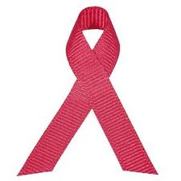
1 DESEMBRE DE 2011
DIA MUNDIAL DE LA LLUITA CONTRA LA SIDA
ON VOLS FICAR-LA O QUE TE LA FIQUIN??

El pròxim dijous dia 1 de desembre es celebra a nivell Mundial el dia de la lluita contra la SIDA i les persones que formem part de la Universitat de Vic no podem ser menys ni donar l’esquena a una problemàtica que ens pot afectar, si no prenem mesures, en qualsevol moment de la nostra vida!!
Aquest any es especial donat que es commemoren 30 anys des que es va diagnosticar el primer cas i es va informar al mon de l’aparició d’una nova malaltia, la Síndrome d’Immunodeficiència Adquirida (SIDA).
Et convidem a PARTICIPAR en l’elaboració d’un llaç gegant en memòria de totes les persones que han perdut aquesta lluita, com a recolzament de les persones que conviuen amb el virus i amb la finalitat de sensibilitzar sobre la problemàtica.
T’ESPEREM EL PRÒXIM DIJOUS AL MATI AL PATI B, AMB ALGUNA COSA VERMELLA, O QUALSEVOL TIPUS D’OBJECTE QUE PER A TU SIMBOLITZI QUELCOM IMPORTANT, QUE ET DONI BON ROTLLO, ET RECORDI A L’AMOR, ET FACI SENTIR FELIÇ,... ENTRE TOTS I TOTES PODEM FER UN LLAÇ BEN GRAN I SIMBÒLIC!!
VINE A BUSCAR PRESERVATIUS I EL TEU LLAÇ I COL·LOCA LA TEVA PEÇA!!!

